**长脉冲持续辐照对硅基APD电学特性的影响研究**

敬浩，戚磊，张蓉竹

**四川大学 电子信息学院，成都 610064**

**摘要 ：**根据傅里叶热传导理论和APD的电学特性,利用COMSOL仿真软件和Matlab软件构建了长脉冲激光持续辐照下硅基APD的电学特性模型。计算了不同激光参数对APD电学特性的影响。结果表明,Si基APD的雪崩倍增系数以及噪声系数随着随着脉冲激光的占空比以及脉宽的增加而降低。当脉冲占空比为1：20，脉宽为0.08s以及0.05s时，经过30S的辐照，APD雪崩倍增系数降低至4.79以及5.1，认为APD失效。

**关键词 ：**Si基雪崩二极管；电学特性；长脉冲；雪崩倍增系数

**1 引言**

雪崩光电二极管(avalanchephotodiode,APD)因其重量轻、体积小、灵敏度高、响应速度快等优点，在光纤通信、激光测距、微弱光信号检测等领域被广泛应用。

为了提高器件的应用效率及寿命，需要关注激光辐照下APD的损伤机理及特性。Bartoli等针对激光对光电二极管的热损伤进行了实验研究，从实验上证明了热损伤是光电二极管性能退化的原因。Kohriki等对激光辐照探测器产生的热击穿效应进行了理论和实验研究。陈德章等对纳秒和微秒激光辐照下的APD的永久性热损伤阈值进行了研究，并得出热损伤机理为温升导致APD失效的结论。王頔等模拟了单脉冲辐照硅基APD的温度变化过程，分析了APD的损伤机理。

现阶段的研究关注激光对APD造成的不可逆损伤，由于实验观测存在后验性，而且由于各种随机干扰的存在，在器件性能变化及损伤的边界分析确定中存在很大差异。事实上，APD是温度敏感的器件[参考]，在温度达到永久性热损伤阈值之前，APD会因为激光辐照其倍增特性收到极大影响，会表现出APD倍增特性失效的情况，这种失效是可逆的。因此如果可以找到失效点，当失效现象发生终止激光辐射，可避免器件的永久性损伤。本文基于激光与APD的作用机理，结合热传导原理以及APD的相关理论，对辐照过程中脉冲参数对APD电学特性的影响进行了计算，对不同激光参数下对APD电学特性的影响进行了分析。

**2 理论模型**

激光辐照硅基APD如图1所示，APD在激光的辐照下，由于光子-声子吸收，会产生激光制热效应，使APD的温度升高。



图1 长脉冲激光辐照APD的理论模型

热传导方程如下：

 (1)

其中*T(z,r,t)* 表示在t时刻的温度场分布，ρ为材料密度，A为表面吸收率，C为比热容，K为热传导率，α是硅的反射系数。根据热传导方程，可以对激光辐照下硅基APD的温升过程进行计算。

APD是温度敏感的电子器件，激光辐照导致的温升会影响APD的电学特性。

根据半导体相关理论，温度的改变会导致禁带宽度的改变，进而影响APD的雪崩电压，硅基APD雪崩电压与温度的关系近似为一次函数[参考]。APD雪崩倍增因子M与偏置电压V和温度T之间关系式如下所示：

 (2)

其中*V*为偏置电压，VB为APD的雪崩电压，n为与APD结构相关的参数。其中k,b均为与APD相关的常数。

对于光电探测器，信噪比同样是值得关注的参数，信噪比定义为信号光的光电流与噪声电流之比，则APD的信噪比可以表示为

 (3)

上式中 *Is*为信号光的输出，*In*为总的噪声电流，*Id*为暗电流，*Ps*为信号光的功率，*Pb*为入射背景光功率，*Bw*为接收系统的带宽，*k*为玻尔兹曼常数，*Ri*为电流响应度，*Rl*是APD的负载电阻，*Fm*为APD的噪声系数。

根据以上公式可以得出，当入射环境确定，噪声系数*Fm*是影响信噪比的重要参数。

噪声系数*Fm*的表达式如下所示：

 (4)

将(3)式带入，则有噪声系数*Fm*的表达式为:

 (5)

其中，ke 为APD器件的电子-空穴电离率。

**3 数值模拟及讨论**

**3.1 激光参数对APD温度的影响**

根据式(1)，对激光辐照情况下Si基APD的温度变化进行模拟，设置初始温度为室温，采用平顶光作为光源并且光斑半径覆盖APD，使APD的温度分布在平面上一致。热学参数？

取激光功率为5W，周期为1秒，持续时间为30秒，在脉宽τ分别为0.02s，0.05s，0.08s时APD的平均温度如图3所示， APD的初始温度T为室温293.12K，可以看到在τ =0.02s，经过30s的辐照，APD的温度T上升至299.42K，而τ=0.05S时，因为脉宽变大，APD吸收的激光能量要高，经过30S的辐照，APD的温度上升由293.12K上升至308.76K。在τ=0.08S时，脉宽最大，APD的温度上升至318.02K。Si材料的熔融温度是1683.16K，目前辐照条件下，Si基APD并未发生熔融损伤。

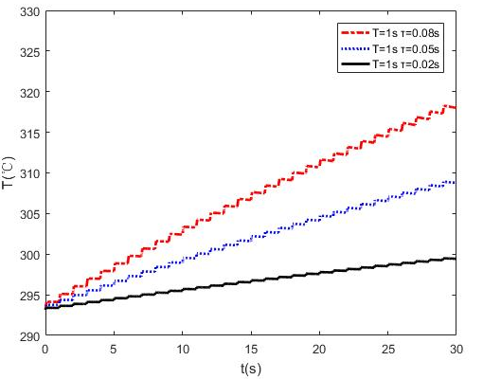

图3 脉冲脉宽对APD温度的影响

图4给出了当相同激光功率下，脉宽τ =0.05s时，光脉冲占空比分别为1：20，1：40，1：60的脉冲激光辐照时APD的温度。从图中可以看出来APD的温升随占空比的增大而增大，周期为2S时，即占空比为1：40时，APD的温度从293.12K上升至300.95K，当占空比为1：60时，经过30S的辐照，APD的温度升至298.34K。在固定脉宽，不同占空比的激光辐照APD时，APD也并远未达到Si材料的熔融温度，但是辐照引起的温升会影响其电学特性。

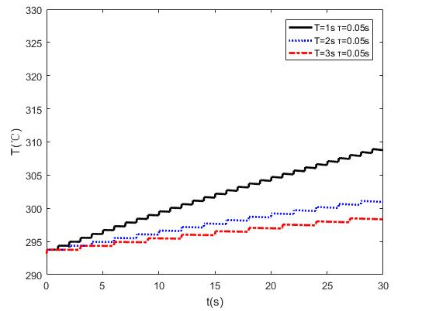

图4 脉冲占空比对APD温度的影响T是什么？占空比这个指标呢？

**3.2 激光参数对APD雪崩倍增系数的影响**

这一节的计算中，辐照参数和上一节是怎么对应的？这两段之间的关系要联系上APD常用于微弱信号的检测，雪崩倍增系数M就是衡量APD检测微弱信号能力的重要参数，我们以雪崩倍增系数作为衡量APD是否失效的指标，如果倍增系数低于5，那么可以认为APD已经失效？为什么？。将k=2.5，b=295,n=1.5[参考]及上文仿真得出的APD的温升情况带入式(3)，取APD的工作电压为230V，计算出在长脉冲辐照的情况下APD雪崩倍增系数的变化。

图5所示为激光脉宽对APD雪崩倍增系数M的影响，当脉宽τ=0.08S，APD的雪崩倍增系数M极快地下降至4.7，APD在该脉冲辐照下检测能力极大受损。当τ=0.05S，APD的雪崩倍增系数M由39.2较快地下降至5.1，APD的检测能力同样大打折扣。而当τ=0.02S时，APD雪崩倍增系数下降缓慢，在30S的辐照后，雪崩倍增系数M降低至10.1，雪崩二极管的小信号检测能力相比脉宽时受到较小影响这句话不通。从图中可以看出，APD的雪崩倍增系数随激光的辐照而减小，占空比相同时，脉宽越大APD雪崩系数的减小越明显。这主要是因为脉宽越大，APD吸收的热量就越多，温升就越明显，进而造成雪崩倍增系数的大幅减小。当τ=0.08S与τ=0.05S时，APD分别在21.2S跟30S时倍增系数降低至5，器件失效。

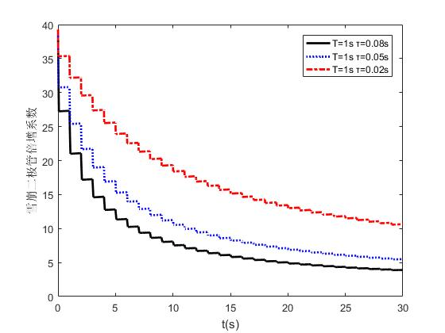

图5 脉冲脉宽对APD雪崩倍增系数的影响

图6所示为激光占空比对APD雪崩倍增系数M的影响，当脉冲的周期T=1S，即占空比为1:20时，APD的雪崩倍增系数M下降迅速， 经过30S的辐照，APD的雪崩倍增系数低至5.1；当占空比为1：40时，该雪崩二极管的工作性能同样受到较大影响，APD的雪崩倍增系数降至9.6；而占空比为1：60时，APD的倍增系数从39.2降至12.3，雪崩二极管的检测能力相比占空比较大时小幅受损。从图中可以看出，ADP雪崩倍增系数随辐照时间的增加而降低，由于随着APD温度的升高，单脉冲的温升就逐渐降低，导致单脉冲对雪崩系数造成的影响呈递减趋势。当脉宽相同时，占空比越大APD雪崩系数的减小越明显，占空比为1:20时，APD雪崩倍增系数降至5，该器件失效。

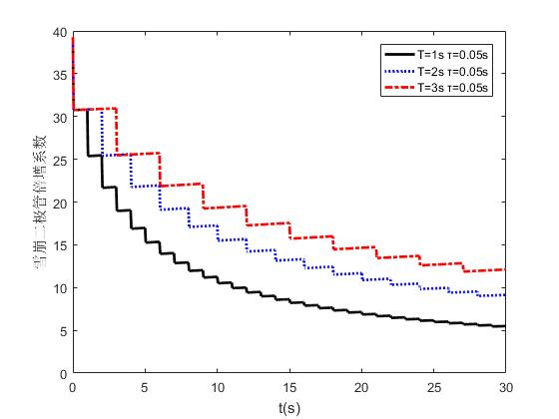

图6 脉冲占空比对APD雪崩倍增系数的影响

**3.3 激光参数对APD噪声系数的影响**

信噪比是衡量光电探测器工作能力的重要指标，对于APD而言，噪声系数Fm是影响信噪比的重要参数，由式(3)可得，信噪比随Fm 的增大而减小。根据式(5)，将上文计算得出的雪崩倍增系数M的变化情况带入式(5)，可以计算出脉冲参数对APD噪声系数Fm的影响。

图7所示为激光脉宽对APD噪声系数Fm的影响，当脉宽τ=0.08S，APD的噪声系数Fm快速地下降至1.79；当τ=0.05S，APD的噪声系数Fm由2.71较快地下降至1.87；而当τ=0.02S时，APD噪声系数Fm下降缓慢，在30S的辐照后，Fm降低至2.07。从图中可以看出，APD的噪声系数随激光的辐照而减小，占空比相同时，脉宽越大APD噪声系数的减小越明显。这主要是脉宽越大，APD吸收的热量就越多，雪崩倍增系数M就越小，进而造成噪声系数Fm的减小。

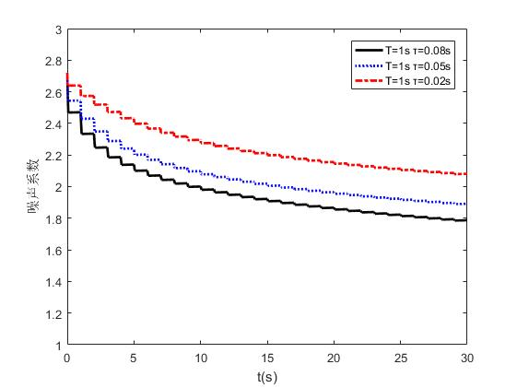

图7 脉冲脉宽对APD噪声系数的影响

图8所示为激光占空比对APD噪声系数Fm的影响，当脉冲的周期T=1S，即占空比为1:20时，APD的噪声系数Fm下降迅速， 经过30S的辐照，APD的噪声系数低至1.87；当占空比为1：40时，APD的噪声系数降至2.03；而占空比为1：60时，APD的倍增系数从2.71缓慢降至2.14。从图中可以看出，当脉宽相同时，占空比越大APD雪崩系数的减小越明显。虽然Fm 会随着激光的辐照逐渐减小，但器件的信噪比却随着温度升高逐渐减小[参考]，这主要是因为在辐照过程中，Fm 的减幅并不明显，造成的散粒噪声减小有限，然而在辐照过程中温度的快速增大导致的热噪声成为了主要噪声，导致了器件信噪比的降低。

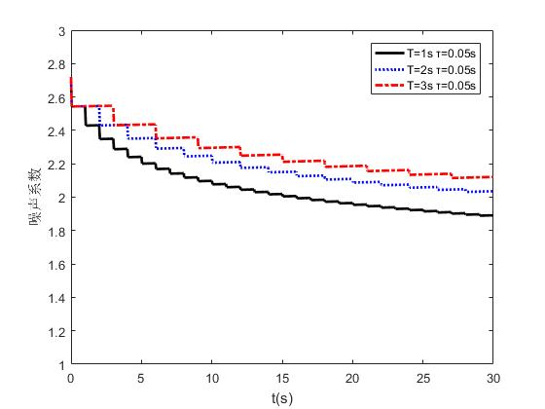

图8 脉冲占空比对APD噪声系数的影响

**4 结论**

本文针对持续长脉冲辐照下的APD建立了分析模型，计算了在持续长脉冲辐照下APD的温度、雪崩倍增系数、噪声系数，分析了激光脉宽以及激光占空比对APD温度以及特征参数特征参数的影响。结果表明，当脉冲的周期为1S，脉宽τ分别为0.02S，0.05S，0.08S，经过30S的辐照，APD的雪崩系数从39.2分别降至10.1，5.1，4.7，噪声系数从2.71分别降至2.07，1.87，1.79；脉冲的占空比分别为1:20，1:40，1:60时，APD的雪崩系数从39.2分别降至5.1，9.6，12.3，噪声系数从2.71分别降至1.87，2.03，2.14。可以发现，持续长脉冲辐照APD时，激光脉宽以及占空比越大，雪崩系数以及噪声系数下降越迅速，APD在脉宽为0.05s以及0.08s时，APD雪崩倍增系数下降至5附近，该器件基本丧失微弱信号检测能力，该器件失效。

总的感觉是结果凌乱，文章逻辑关系不清晰。要分析一件事，打算从几个方面来讲。这几方面之间的关系是什么？为什么要先算一些结果，后面计算的结果和它们有什么关系？所有的结果在一起又印证了什么结论？